# Rutinas

## Objetivos:

Comprender para que se utilizan las rutinas en MySQL

## Requisitos:

* Ejecuta el script de creación de la base de datos Baloncesto para el ejercicio 1 y 2.
* Ejecuta el script de creación de la base de datos Planeta Hardware3

## Ejercicio 1

Crea la función en la BBDD Baloncesto denominada calificaciones. Utiliza una estructura CASE para crear una función que devuelva la calificación (suspenso, suficiente, bien, …) correspondiente a una calificación numérica con decimales que se le pasa como parámetro a la función

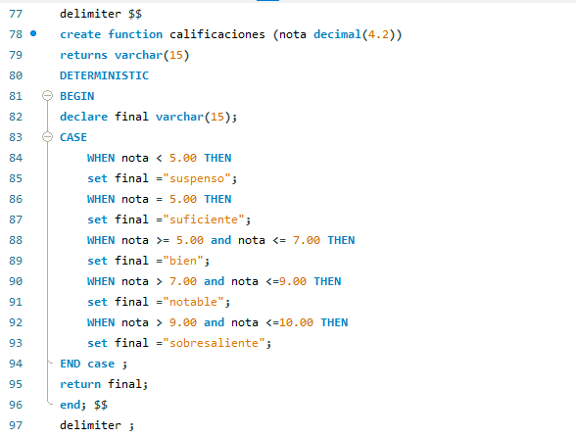

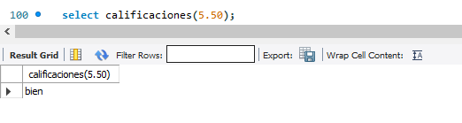

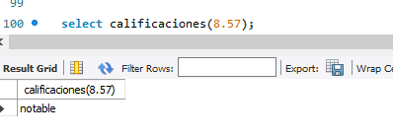

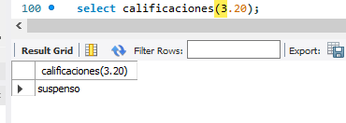

## Ejercicio 2

Crear en BBDD Baloncesto una tabla NOTAS con los campos: nota INT(2), calificacion VARCHAR(15) (que contendrá la calificación correspondiente a la nota). Crear ahora un procedimiento para introducir valores en NOTAS de modo que se le pase un entero correspondiente a la columna nota y automáticamente ponga la calificación correspondiente en la columna calificacion (suspenso, suficiente, bien,etc..).



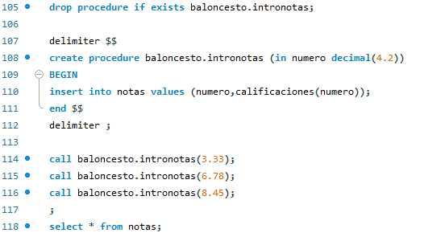

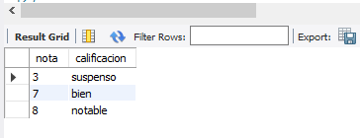

## Ejercicio 3

Crear una función que sea ejecutada con los permisos que su creador (root@'localhost') para que a partir de un código de producto (BBDD Planeta Hardware) nos muestre las unidades totales de existencias de dicho producto que tenemos entre todas las tiendas de la cadena Planeta Hardware

